TUẦN 31
TOÁN
Bài 95: DIỆN TÍCH HÌNH CHỮ NHẬT - DIỆN TÍCH HÌNH VUÔNG (Tiết 1)-TRANG 88

I. YÊU CẦU CẦN ĐẠT:
1. Năng lực đặc thù:
- Nhận biết diện tích hình chữ nhật, diện tích hình vuông.
- Tìm ra quy tắc tính diện tích hình chữ nhật, diện tích hình vuông.
- Phát triển năng lực lập luận, tư duy toán học và năng lực giao tiếp toán học
2. Năng lực chung.
- Năng lực tự chủ, tự học: Chủ động học tập, tìm hiểu nội dung bài học. Biết lắng nghe và trả lời nội dung trong bài học.
- Năng lực giải quyết vấn đề và sáng tạo: tham gia tích cực trò chơi, vận dụng.
- Năng lực giao tiếp và hợp tác: Thực hiện tốt nhiệm vụ trong hoạt động nhóm.
3. Phẩm chất.
- Phẩm chất nhân ái: Có ý thức giúp đỡ lẫn nhau trong hoạt động nhóm để hoàn thành nhiệm vụ.
- Phẩm chất chăm chỉ: Chăm chỉ suy nghĩ, trả lời câu hỏi; làm tốt các bài tập.
- Phẩm chất trách nhiệm: Giữ trật tự, biết lắng nghe, học tập nghiêm túc.
II. ĐỒ DÙNG DẠY HỌC
- Kế hoạch bài dạy, bài giảng Power point.
- SGK và các thiết bị, học liệu phụ vụ cho tiết dạy.

III. HOẠT ĐỘNG DẠY HỌC
Hoạt động của giáo viên | Hoạt động của học sinh
1. Khởi động:
- Mục tiêu:
+ Tạo không khí vui vẻ, khấn khởi trước giờ học.
+ Kiểm tra kiến thức đã học của học sinh ở bài trước.
- Cách tiến hành:
- GV tổ chức trò chơi “ Đố bạn” để khởi động bài học.  + Câu 1: Đố bạn biết diện tích của A  + Câu 2: Đố bạn biết diện tích của B  - GV Nhận xét, tuyên dương.  - HS nêu cách tìm số hình vuông 1 cm² nhanh và chính xác ?  - GV dẫn dắt vào bài mới | - HS tham gia trò chơi  + Trả lời: Hình A gồm 10 hình vuông 1 cm²  Nên diện tích là 10 cm²  + Trả lời: Hình B gồm 15 hình vuông 1 cm²  Nên diện tích là 15 cm²  - Dùng phép nhân, Hình A có tất cả 5 x 2 = 10 hình vuông 1 cm²  - HS lắng nghe.
2. Khám phá:
- Mục tiêu:
+ Nhận biết diện tích hình chữ nhật, diện tích hình vuông.
+ Tìm ra quy tắc tính diện tích hình chữ nhật, diện tích hình vuông.
+ Phát triển năng lực lập luận, tư duy toán học và năng lực giao tiếp toán học.
- Cách tiến hành:
a. Khám phá quy tắc tính diện tích hình chữ nhật (Làm việc cả lớp)  GV cho HS quan sát tranh và trả lời miệng  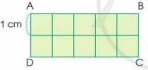  - Các ô vuông trong hình chia làm mấy hàng?  - Mỗi hàng có mấy ô vuông ?  - Trong hình chữ nhật có tất cả mấy ô vuông ?  - Muốn biết chính xác số ô vuông trong hình chữ nhật em làm như thế nào ?  - Mỗi ô vuông có diện tích bằng bao nhiêu ?  - Mỗi hàng có diện tích là bao nhiêu?  + Tính diện tích của hình chữ nhật trên  + Chiều dài hình chữ nhật bằng mấy ?  + Chiều rộng của hình chữ nhật bằng mấy ?  - Muốn tính diện tích hình chữ nhật em làm thế nào?  - GV: Chốt quy tắc, HS nhắc lại.  b. Khám phá quy tắc tính diện tích hình vuông (Làm việc cả lớp)  GV cho HS quan sát tranh và trả lời miệng  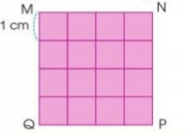  - Các ô vuông trong hình chia làm mấy hàng?  - Mỗi hàng có mấy ô vuông ?  - Trong hình vuông có tất cả mấy ô vuông ?  - Muốn biết chính xác số ô vuông trong hình vuông em làm như thế nào ?  - Mỗi ô vuông có diện tích bằng bao nhiêu ?  - Mỗi hàng có diện tích là bao nhiêu?  - Tính diện tích của hình vuông trên  - Cạnh hình vuông bằng mấy ?  - Muốn tính diện tích hình vuông em làm thế nào?  - GV: Chốt quy tắc, HS nhắc lại.  c. GV chốt lại cách tính diện tích hình chữ nhật , diện tích hình vuông (Làm việc chung cả lớp)  - HS nói cho nhau nghe  - Chú ý độ dài các cạnh của hình chữ nhật phải cùng đơn vị đo. | - HS quan sát hình và trả lời câu hỏi.  + Các ô vuông trong hình chữ nhật được chia thành hai hàng.  - Mỗi hàng có 5 ô vuông  - Trong hình chữ nhật có tất cả 10 ô vuông.  - ta lấy 2 x 5 = 10 ( ô vuông)  - Mỗi ô vuông có diện tích 1 cm²  - Mỗi hàng có diện tích bằng 5 cm²  - Muốn tính diện tích hình chữ nhật ta lấy 2 x 5 = 10 cm²  - 5 cm  - 2 cm  - Lấy chiều dài nhân với chiều rộng.  -  + Các ô vuông trong hình vuông được chia thành 4 hàng.  - Mỗi hàng có 4 ô vuông  - Trong hình chữ nhật có tất cả 16 ô vuông.  - ta lấy 4 x 4 = 16 ( ô vuông)  - Mỗi ô vuông có diện tích 1 cm²  - Mỗi hàng có diện tích bằng 4 cm²  - Muốn tính diện tích hình vuông ta lấy 4 x 4 = 16 cm²  - 4 cm  - Lấy độ dài một cạnh nhân với chính nó.
3. Vận dụng.
- Mục tiêu:
+ Củng cố những kiến thức đã học trong tiết học để học sinh khắc sâu nội dung.
+ Vận dụng kiến thức đã học vào thực tiễn.
+ Tạo không khí vui vẻ, hào hứng, lưu luyến sau khi học sinh bài học.
- Cách tiến hành:
GV tổ chức trò chơi “ Ai nhanh hơn” để khởi động bài học.  + Câu 1: Đố bạn biết diện tích hình chữ nhật có chiều dài 5cm, chiều rộng bằng 3 cm.  + Câu 2: Đố bạn biết diện tích hình vuông có cạnh bằng 6 cm  - GV Nhận xét, tuyên dương.  - Nhận xét tiết học. | - HS tham gia trò chơi  + Trả lời: Diện tích hình chữ nhật bằng 5 x 3 = 15 cm²  + Trả lời: Diện tích hình vuông bằng 6 x 6 = 36 cm²
IV. Điều chỉnh sau bài dạy:
.......................................................................................................................................
.......................................................................................................................................
.......................................................................................................................................
-----------------------------------------------------------------

TOÁN
Bài 95: DIỆN TÍCH HÌNH CHỮ NHẬT - DIỆN TÍCH HÌNH VUÔNG (Tiết 2)
TRANG 89
I. YÊU CẦU CẦN ĐẠT:
1. Năng lực đặc thù:
- Vận dụng tính diện tích hình chữ nhật, diện tích hình vuông giải quyết các vấn đề thực tế trong cuộc sống.
- Phát triển năng lực lập luận, tư duy toán học và năng lực giao tiếp toán học
2. Năng lực chung.
- Năng lực tự chủ, tự học: Chủ động học tập, tìm hiểu nội dung bài học. Biết lắng nghe và trả lời nội dung trong bài học.
- Năng lực giải quyết vấn đề và sáng tạo: tham gia tích cực trò chơi, vận dụng.
- Năng lực giao tiếp và hợp tác: Thực hiện tốt nhiệm vụ trong hoạt động nhóm.
3. Phẩm chất.
- Phẩm chất nhân ái: Có ý thức giúp đỡ lẫn nhau trong hoạt động nhóm để hoàn thành nhiệm vụ.
- Phẩm chất chăm chỉ: Chăm chỉ suy nghĩ, trả lời câu hỏi; làm tốt các bài tập.
- Phẩm chất trách nhiệm: Giữ trật tự, biết lắng nghe, học tập nghiêm túc.
II. ĐỒ DÙNG DẠY HỌC
- Kế hoạch bài dạy, bài giảng Power point.
- SGK và các thiết bị, học liệu phụ vụ cho tiết dạy.

III. HOẠT ĐỘNG DẠY HỌC
Hoạt động của giáo viên |  |  |  | Hoạt động của học sinh
1. Khởi động:
- Mục tiêu:
+ Tạo không khí vui vẻ, khấn khởi trước giờ học.
+ Kiểm tra kiến thức đã học của học sinh ở bài trước.
- Cách tiến hành:
- GV tổ chức trò chơi Ai nhanh Ai đúng để khởi động bài học.  + Câu 1: Tính diện tích hình chữ nhật, có chiều dài là 4 cm, chiều rộng là 2 cm  + Câu 2: Tính diện tích hình vuông có cạnh là 8 cm.  - GV Nhận xét, tuyên dương.  - GV dẫn dắt vào bài mới |  |  | - HS tham gia trò chơi  + Trả lời:Diện tích hình chữ nhật là 4 x 2 = 8 cm²  + Trả lời: Diện tích hình vuông là: 8 x 8 = 64 cm²  - HS lắng nghe.
2. Luyện tập:
- Mục tiêu: - Vận dụng tính diện tích hình chữ nhật, diện tích hình vuông giải quyết các vấn đề thực tế trong cuộc sống.
- Cách tiến hành:
Bài 1. Tính diện tích của mỗi hình chữ nhật sau:  (Làm việc cá nhân)  GV cho HS quan sát tranh và trả lời miệng  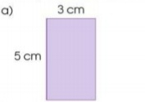  - Hình chữ nhật có chiều rộng bằng bao nhiêu ?  - Chiều dài bằng bao nhiêu ?  - Muốn tính diện tích hình chữ nhật ta làm như thế nào?  - GV Mời HS khác nhận xét.  - GV nhận xét, tuyên dương.  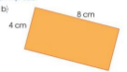  GV cho HS quan sát và tính diện tích vào vở.  - Mời 1 HS nêu kết quả, cả lớp quan sát, nhận xét.  - HS đổi chéo vở và nói cách tính diện tích của hình chữ nhật.  - GV nhận xét chung, tuyên dương.  - GV nhắc học sinh khi tính diện tích cần chú ý các cạnh phải cùng đơn vị đo.  Bài 2: (Làm việc cá nhân) Quan sát tranh và thực hiện các yêu cầu.  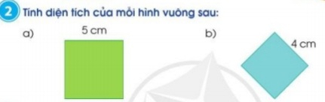  - GV yêu cầu HS nêu đề bài.  a, Cạnh của hình vuông có độ dài bằng bao nhiêu ?  - Muốn tính diện tích hình vuông ta làm như thế nào ?  - 1 HS lên bảng trình bày.  - HS đổi chéo vở kiểm tra cho nhau và chỉ vào hình nói cho nhau nghe cách tính diện tích hình vuông.  - GV nhận xét, tuyên dương.  b, - HS làm bài vào vở.  - GV Nhận xét, tuyên dương.  Bài 3. (Làm việc chung cả lớp)  - GV yêu cầu HS đọc đề bài câu a.  - Làm việc chung cả lớp.  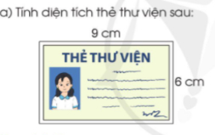  - Quan sát vào hình vẽ em thấy chiều dài của thẻ thư viện bằng bao nhiêu ?  - Chiều rộng bằng bao nhiêu ?  - Muốn tính diện tích thẻ thư viện em làm như thế nào?  - GV mời HS lên bảng trình bày.  - HS lên bảng trình bày.  - GV và HS nhận xét, bổ sung.  b, GV yêu cầu HS đọc đề bài câu a.  - Làm việc chung cả lớp.  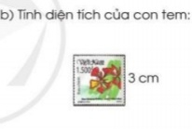  - Độ dài 1 cạnh của con tem bằng bao nhiêu ?  - Muốn tính diện tích của con tem ta làm như thế nào ?  - Gọi HS nêu kết quả, HS nhận xét lẫn nhau.  - GV nhận xét tuyên dương. |  | - HS đọc yêu cầu đầu bài.  - HS quan sát hình và trả lời câu hỏi.  + Hình chữ nhật có chiều rộng bằng 3 cm.  + Chiều dài bằng 5 cm.  + Diện tích hình chữ nhật là: 3 x 5 = 15 cm²  b, Diện tích hình chữ nhật là: 4 x 8 = 32 cm²  - 1 HS nêu đề bài.  - Cạnh của hình vuông có độ dài bằng 5 cm.  - Muốn tính diện tích hình vuông ta lấy số đo một cạnh nhân với chính nó.  - a, Diện tích hình vuông là: 5 x 5 = 25 cm²  - Diện tích hình vuông là:  4 x 4 = 16 cm²  - HS đọc yêu cầu bài 3a  - Chiều dài thẻ thư viện là 9 cm.  - Chiều rộng thẻ thư viện là 6 cm.  - Diện tích thẻ thư viện em lấy chiều dài nhân chiều rộng.  - Diện tích thẻ thư viện  Là: 9 x 6 = 54 (cm² )  Đáp số: 54 cm²  - HS đọc yêu cầu bài 3a  - Độ dài một cạnh của con tem bằng 3cm  - Diện tích của con tem ta lấy độ dài một cạnh nhân với chính nó.
3. Vận dụng.
- Mục tiêu:
+ Củng cố những kiến thức đã học trong tiết học để học sinh khắc sâu nội dung.
+ Vận dụng kiến thức đã học vào thực tiễn.
+ Tạo không khí vui vẻ, hào hứng, lưu luyến sau khi học sinh bài học.
- Cách tiến hành:
- GV cho HS nêu yêu cầu bài 4  - GV chia nhóm 4, các nhóm làm việc vào phiếu học tập nhóm.  - Các nhóm trình bày kết quả, nhận xét lẫn nhau.  - GV Nhận xét, tuyên dương.  - Trong thực tế có nhiều hình khác nhau nhưng diện tích bằng nhau.  - Nhận xét tiết học. | - HS nêu yêu cầu bài 4.  + Các nhóm làm việc vào phiếu học tập.  - Đại diện các nhóm trình bày:  + Căn cứ vào số mảnh giấy hình vuông ta có là 12 mảnh giấy. Mỗi mảnh giấy có diện tích bằng 1 .Các bạn sẽ ghép được các hình chữ nhật như sau:  + Bạn nữ ghép được hình chữ nhật có chiều rộng bằng 2 mảnh giấy hình vuông. Vậy ta có chiều rộng hình chữ nhật có cạnh là 2 cm. Chiều dài được ghép bởi 6 mảnh giấy hình vuông như thế. Vây ta cũng có chiều dài hình chữ nhật là 6cm. Theo quy tắc tính diện tích hình chữ nhật ta cũng có diện tích bằng 12 cm^{2.}  ⁺ Bạn nam ghép được hình chữ nhật có chiều rộng là 3 cm. Chiều dài được ghép bởi 4 mảnh giấy. Vây ta cũng có chiều dài hình chữ nhật là 4cm. Ta có diện tích bằng 12 cm^{2.}
IV. Điều chỉnh sau bài dạy:
.......................................................................................................................................
.......................................................................................................................................
.......................................................................................................................................
-----------------------------------------------------------------

TOÁN
Bài 96: LUYỆN TẬP CHUNG (TIẾT 1) - TRANG 90
I. YÊU CẦU CẦN ĐẠT:
1. Năng lực đặc thù:
- Thực hiện tính được diện tích hình chữ nhật, diện tích hình vuông khi biết độ dài các cạnh.
- Phát triển năng lực lập luận, tư duy toán học và năng lực giao tiếp toán học
2. Năng lực chung.
- Năng lực tự chủ, tự học: Chủ động học tập, tìm hiểu nội dung bài học. Biết lắng nghe và trả lời nội dung trong bài học.
- Năng lực giải quyết vấn đề và sáng tạo: tham gia tích cực trò chơi, vận dụng.
- Năng lực giao tiếp và hợp tác: Thực hiện tốt nhiệm vụ trong hoạt động nhóm.
3. Phẩm chất.
- Phẩm chất nhân ái: Có ý thức giúp đỡ lẫn nhau trong hoạt động nhóm để hoàn thành nhiệm vụ.
- Phẩm chất chăm chỉ: Chăm chỉ suy nghĩ, trả lời câu hỏi; làm tốt các bài tập.
- Phẩm chất trách nhiệm: Giữ trật tự, biết lắng nghe, học tập nghiêm túc.
II. ĐỒ DÙNG DẠY HỌC
- Kế hoạch bài dạy, bài giảng Power point.
- SGK và các thiết bị, học liệu phụ vụ cho tiết dạy.

III. HOẠT ĐỘNG DẠY HỌC
Hoạt động của giáo viên | Hoạt động của học sinh
1. Khởi động:
- Mục tiêu: + Tạo không khí vui vẻ, khấn khởi trước giờ học.
+ Kiểm tra kiến thức đã học của học sinh ở bài trước.
- Cách tiến hành:
- GV tổ chức trò chơi để khởi động bài học.  + Tính diện tích hình vuông có cạnh là 7 cm ?  + Tính diện tích hình chữ nhật có chiều dài la 6 cm, chiều rộng là 3 cm?  - GV Nhận xét, tuyên dương.  - GV dẫn dắt vào bài mới | - HS tham gia trò chơi  + 7 x 7 = 49 (cm²⁾  + 6 x 3 = 18 (cm²⁾  - HS lắng nghe.
2. Luyện tập:
- Mục tiêu:
+ Thực hiện tính được diện tích hình chữ nhật, diện tích hình vuông khi biết độ dài các cạnh.
+ Phát triển năng lực lập luận, tư duy toán học và năng lực giao tiếp toán học.
- Cách tiến hành:
Bài 1. (Làm việc cá nhân)  a, - GV cho HS làm bài vào vở.  - GV Mời HS khác nhận xét.  - HS nhắc lại quy tắc tính chu vi, tính diện tích hình chữ nhật.  - GV nhận xét, tuyên dương.  b, Tương tự như ý a.  - GV: chốt đáp án  Chu vi hình vuông là:  6 x4 = 24( cm)  Diện tích hình vuông là:  6 x 6 = 36 (cm²)  - HS nhắc lại quy tắc tính chu vi, tính diện tích hình chữ nhật.  - Khi tính chu vi hình chữ nhật , chu vi hình vuông cần chú ý về đơn vị đi diện tích và đơn vị khi tính chu vi.  Bài 2: Tìm số đo thích hợp cho mỗi ô trong bảng dưới đây:  GV tổ chức trò chơi “Ai nhanh, ai đúng” về tính chu vi, diện tích hình vuông và hình chữ nhật.  - Hình chữ nhật có chiều dài là 5 cm, chiều rộng là 2 cm thì chu vì bằng ?  - Hình chữ nhật có chiều dài là 5 cm, chiều rộng là 2 cm thì diện tích bằng ?  - Hình chữ nhật có chiều dài là 15 cm, chiều rộng là 3 cm thì chu vì bằng ?  - Hình chữ nhật có chiều dài là 15 cm, chiều rộng là 3 cm thì diện tích bằng ?  - Hình vuông có cạnh là 7 cm, thì chu vì bằng ?  - Hình vuông có cạnh là 7 cm, thì diện tich bằng ?  Bài 3. (Làm việc chung cả lớp)  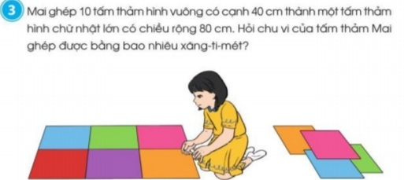  GV yêu cầu HS đọc đề bài.  - GV cùng HS cùng phân tích bài toán:  + Mỗi ô vuông có cạnh bằng bao nhiêu xăng -ti - mét ?  + Chiều rộng hình chữ nhật ?  + Qua quan sát các em thấy Chiều dài được ghép bởi mấy ô vuông ?  + Chiều dài hình chữ nhật ?  + Muốn tính chu vi hình chữ nhật ta làm như thế nào?  - GV cho học sinh làm bài vào vở.  - HS nhận xét lẫn nhau.  - GV nhận xét tuyên dương.  - Nhận xét tiết học. | - HS lên bảng làm bài.  - Chu vi hình chữ nhật là:  (6 + 8) x 2 = 28 (cm)  - Diện tích hình chữ nhật là:  6 x 8 = 48 (cm²)  + 1 HS đọc quy tắc.  - HS lắng nghe  + 1 HS quy tắc.  + HS lắng nghe.  - Hình chữ nhật có chiều dài là 5 cm, chiều rộng là 2 cm thì chu vì bằng ?  - Hình chữ nhật có chiều dài là 5 cm, chiều rộng là 2 cm thì diện tích bằng ?  - Hình chữ nhật có chiều dài là 15 cm, chiều rộng là 3 cm thì chu vì bằng ?  - Hình chữ nhật có chiều dài là 15 cm, chiều rộng là 3 cm thì diện tích bằng ?  - Hình vuông có cạnh là 7 cm, thì chu vì bằng ?  - Hình vuông có cạnh là 7 cm, thì diện tich bằng ?  - Mỗi ô vuông có cạnh bằng 40 cm.  - Chiều rộng hình chữ nhật: 80 cm (2 ô vuông).  - Chiều dài được ghép bởi 5 ô vuông.  - Chiều dài hình chữ nhật là:  40 x 5 = 200 cm.  - 1 hs nêu quy tắc.  - 1 HS lên bảng trình bày
IV. Điều chỉnh sau bài dạy:
.......................................................................................................................................
.......................................................................................................................................
.......................................................................................................................................
----------------------------------------------

TOÁN
Bài 96: LUYỆN TẬP CHUNG (TIẾT 2) - TRANG 91

I. YÊU CẦU CẦN ĐẠT:
1. Năng lực đặc thù:
- Vận dụng tính diện tích hình chữ nhật, diện tích hình vuông vào giải quyết các vấn đề trong thực tế.
- Phát triển năng lực lập luận, tư duy toán học và năng lực giao tiếp toán học.
2. Năng lực chung.
- Năng lực tự chủ, tự học: Chủ động học tập, tìm hiểu nội dung bài học. Biết lắng nghe và trả lời nội dung trong bài học.
- Năng lực giải quyết vấn đề và sáng tạo: tham gia tích cực trò chơi, vận dụng.
- Năng lực giao tiếp và hợp tác: Thực hiện tốt nhiệm vụ trong hoạt động nhóm.
3. Phẩm chất.
- Phẩm chất nhân ái: Có ý thức giúp đỡ lẫn nhau trong hoạt động nhóm để hoàn thành nhiệm vụ.
- Phẩm chất chăm chỉ: Chăm chỉ suy nghĩ, trả lời câu hỏi; làm tốt các bài tập.
- Phẩm chất trách nhiệm: Giữ trật tự, biết lắng nghe, học tập nghiêm túc.
II. ĐỒ DÙNG DẠY HỌC
- Kế hoạch bài dạy, bài giảng Power point.
- SGK và các thiết bị, học liệu phụ vụ cho tiết dạy.

III. HOẠT ĐỘNG DẠY HỌC
Hoạt động của giáo viên | Hoạt động của học sinh
1. Khởi động:
- Mục tiêu: + Tạo không khí vui vẻ, khấn khởi trước giờ học.
+ Kiểm tra kiến thức đã học của học sinh ở bài trước.
- Cách tiến hành:
- GV tổ chức trò chơi để khởi động bài học.  + Câu 1: Tính chu vi, diện tích hình chữ nhật có chiều rộng là 4 cm, chiều dài là 8 cm ?  + Câu 2: Tính chu vi, diện tích hình vuông có cạnh là 8 cm  - GV Nhận xét, tuyên dương.  - GV dẫn dắt vào bài mới. | - HS tham gia trò chơi  + (4 + 8) x 2 = 24 cm.  + 4 x 8 = 32 cm²  + 8 x 4 = 32 cm  + 8 x 8 = 64 cm²  - HS lắng nghe.
3.Vận dụng:
- Mục tiêu:
+ + Củng cố những kiến thức đã học trong tiết học để học sinh khắc sâu nội dung.
+ Vận dụng kiến thức đã học vào thực tiễn.
+ Tạo không khí vui vẻ, hào hứng, lưu luyến sau khi học sinh bài học.
- Cách tiến hành:
Bài 4. (Làm việc nhóm 4)  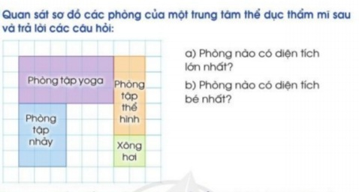  - Yêu cầu học sinh đọc đề bài.  - GV và HS cùng tìm hiểu bài toán:  + Trung tâm thể dục thẩm mĩ có những phòng nào?  + Đầu bài yêu cầu gì?  - GV cho HS làm nhóm 4 trên phiếu học tập.  - GV mời các nhóm trình bày kết quả.HS lên chỉ trên màn hình và nói.  - GV Mời HS khác nhận xét.  - GV nhận xét, tuyên dương.  + GV: Để so sánh diện tích của các phòng ta có thể so sánh bằng trực quan, nhưng để chính xác hơn thì nên so sánh qua đơn vị đo diện tích.  Bài 5: (Làm việc chung cả lớp).  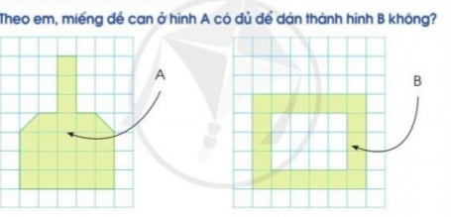  - GV yêu cầu HS nêu đề bài.  - GV và HS cùng tìm hiểu bài toán:  + Bài toán yêu cầu gì ?  + Theo em muốn biết hình A có đủ để dán thành hình B không em ?  - GV mời HS trình bày kết cách làm. HS lên chỉ trên màn hình và nói.  - GV Mời HS khác nhận xét.  - GV Nhận xét từng bài, tuyên dương.  + Có những hình khác nhau nhưng diện tích bằng nhau.  Bài 6:(Làm việc chung cả lớp).  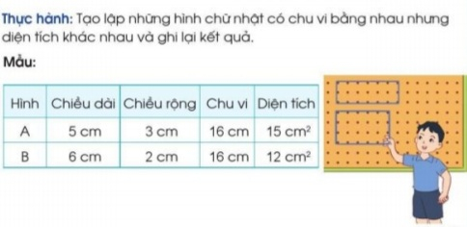  - GV yêu cầu HS nêu đề bài.  - Cho HS quan sát mẫu trong tranh.  - Em thấy gì trong tranh ?  - Em có nhận xét gì về chu vi, diện tích của hai hình chữ nhật đó ?  - Thảo luận nhóm đôi tạo lập ra những hình chữ nhật có chu vi bằng nhau nhưng diện tích khác nhau.  - Các nhóm trình bày.  - GV và HS nhận xét.  - Nhận xét tiết học. | + 1 HS đọc đề bài.  + HS cùng tìm hiểu bài toán với GV.  + Trung tâm thể dục thẩm mĩ có các phòng: phòng tập yoga, phòng tập thể hình, phòng xông hơi, phòng tập nhảy.  + a, Phòng nào có diện tích lớn nhất?  + b, Phòng nào có diện tích nhỏ nhất?  + Các nhóm làm bài vào phiếu học tập:  - a, Phòng có diện tích lớn nhất là phòng tập yoga.  - b, Phòng có diện tích nhỏ nhất là phòng xông hơi.  - Các nhóm nhận xét, bổ sung.  - HS lắng nghe, rút kinh nghiệm  + 1 HS Đọc đề bài.  + HS cùng tìm hiểu bài toán với GV.  - Theo em miếng đề can ỏ hình A có đủ để dán thành hình B không ?  + Hình A có đủ ô vuông để dán vào hình B.  + HS: Em sẽ đếm số ô vuông cần có để dán vào hình B là 12 ô vuông, 12 ô vuông này ghép thành hình chữ nhật có chiều rộng là 3 ô vuông, chiều dài là 4 ô vuông. Sau đó em đếm số ô vuông hình Ở Hình A tương tự như ở hình B. Như vậy em sẽ có một hình chữ nhật có chiều rộng là 3 ô vuông và chiều dài là 4 ô vuông để ghép vào hình B.  - HS nhận xét.  - HS lắng nghe.  - HS đọc yêu cầu  - Bạn nam trong đã dùng dây để căng hai hình chữ nhật.  + Hình A: chiều dài: 5 cm, chiều rộng: 3 cm. Có chu vi: 16cm. Diện tích: 15 cm²  + Hình B: chiều dài: 6 cm, chiều rộng, chu vi: 16 cm, diện tích: 12 cm²  - Chu vi của hai hình chữ nhật bằng nhau, Diện tích của hai hình chữ nhật đó lại khác nhau.  - HS: + Chiều dài: 5 cm, chiều rộng: 4 cm. Có chu vi: 18 cm. Diện tích: 20 cm^{2.}  + Chiều dài: 7 cm, chiều rộng: 2 cm. Có chu vi: 18 cm. Diện tích: 14 cm^{2.}
IV. Điều chỉnh sau bài dạy:
.......................................................................................................................................
.......................................................................................................................................
.......................................................................................................................................
---------------------------------------------------------
TOÁN
Bài 97: THU TẬP, PHÂN LOẠI, GHI CHÉP SỐ LIỆU THỐNG KÊ (TIẾT 1)
Trang 92

I. YÊU CẦU CẦN ĐẠT:
1. Năng lực đặc thù:
- Làm quen với việc thu nhập, phân loại, kiểm đếm và ghi lại kết quả một số đối tượng trong tình huống đơn giản.
- Phát triển năng lực lập luận, tư duy toán học và năng lực giao tiếp toán học.
2. Năng lực chung.
- Năng lực tự chủ, tự học: Chủ động học tập, tìm hiểu nội dung bài học. Biết lắng nghe và trả lời nội dung trong bài học.
- Năng lực giải quyết vấn đề và sáng tạo: tham gia tích cực trò chơi, vận dụng.
- Năng lực giao tiếp và hợp tác: Thực hiện tốt nhiệm vụ trong hoạt động nhóm.
3. Phẩm chất.
- Phẩm chất nhân ái: Có ý thức giúp đỡ lẫn nhau trong hoạt động nhóm để hoàn thành nhiệm vụ.
- Phẩm chất chăm chỉ: Chăm chỉ suy nghĩ, trả lời câu hỏi; làm tốt các bài tập.
- Phẩm chất trách nhiệm: Giữ trật tự, biết lắng nghe, học tập nghiêm túc.
II. ĐỒ DÙNG DẠY HỌC
- Kế hoạch bài dạy, bài giảng Power point.
- SGK và các thiết bị, học liệu phụ vụ cho tiết dạy.

III. HOẠT ĐỘNG DẠY HỌC
Hoạt động của giáo viên | Hoạt động của học sinh
1. Khởi động:
- Mục tiêu: + Tạo không khí vui vẻ, khấn khởi trước giờ học.
+ Kiểm tra kiến thức đã học của học sinh ở bài trước.
- Cách tiến hành:
- GV cho HS quan sát tranh.  + Bức tranh vẽ gì?  + Trong vườn có những loại hoa nào?  + Em nhìn thấy trong tranh có mấy bông hoa hồng ?  + Có bao nhiêu bông hoa hướng dương ?  + Hoa cúc có bao nhiêu bông hoa ?  + Còn Hoa đồng tiền ?  - HS ghi kết quả ra giấy nháp  - GV dẫn dắt vào bài mới. | - HS quan sát và trả lời câu hỏi.  - HS: bức tranh vẽ bạn nhỏ đang tưới hoa.  + Trong vườn có các loại hoa: Hoa hồng, hoa cúc, hoa hướng dương, hoa đồng tiền.  + có 4 bông hoa hồng.  + có 6 bông hoa hướng dương  + có 7 bông hoa cúc  + có 5 bông hoa đồng tiền
2. Khám phá:
- Mục tiêu:
+ Làm quen với việc thu nhập, phân loại, kiểm đếm và ghi lại kết quả một số đối tượng trong tình huống đơn giản.
+ Phát triển năng lực lập luận, tư duy toán học và năng lực giao tiếp toán học.
- Cách tiến hành:
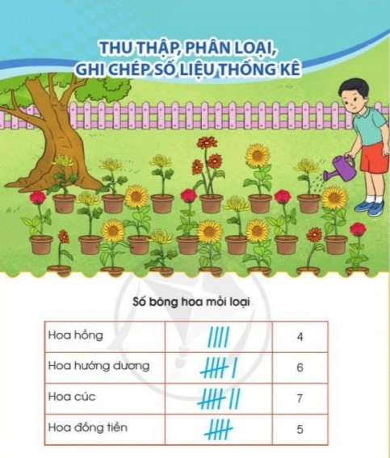  - Mỗi bông hoa được ghi bằng 1 vạch cứ như vậy đến khi đếm xong.  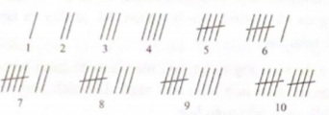  - GV: tổng hợp kết quả:  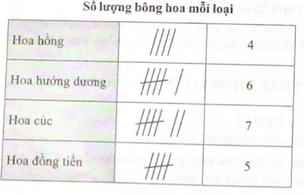  - GV đọc thông tin trên bảng.  - Quan sát bảng tổng hợp nêu cách ghi chép kết quả kiểm điếm:  GV: nhận xét chốt lại cách ghi ghép kết quả kiểm đếm  - GV: cho HS vận dụng cách kiểm đếm và ghi chép kết quả qua ví du thực tế trong lớp.  - GV nhận xét tuyên dương. | - HS báo cáo kết quả kiểm đếm số bông hoa mỗi loại.  + có 4 bông hoa hồng.  + có 6 bông hoa hướng dương  + có 7 bông hoa cúc  + có 5 bông hoa đồng tiền  - HS lắng nghe.  - HS lắng nghe  - Ghi tên đối tượng kiểm đếm: Số lượng bông hoa  + Ghi những loại hoa được kiểm đếm: hoa hồng, hoa hướng dương, hoa cúc, hoa đồng tiền,.  + Kiếm đếm số bông hoa mỗi loại bằng vạch đếm.  + Mỗi bông hoa tương ứng với một vạch đếm.  + Sau đó ghi kết quả bằng cách đếm số vạch đếm tương ứng.  - HS lắng nghe  - Kiểm đếm số bạn trong lớp có sinh nhật vào tháng 4, tháng 5, tháng 6, tháng 7.
2. Luyện tập.
- Mục tiêu:
+ Vận dụng thu thập, phân loại, kiểm đếm và ghi lại kết quả trong một số tình huống thực tế.
+ Phát triển năng lực lập luận, tư duy toán học và năng lực giao tiếp toán học.
- Cách tiến hành:
Bài 1:  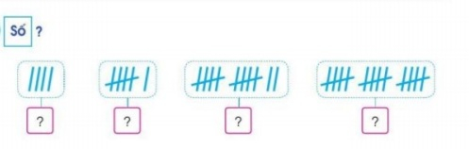  - Gọi HS đọc yêu cầu.  - Bài 1 yêu cầu làm gì ?  - HS trình bày kết quả, nêu cách làm bài.  - GV: khi sử dụng công cụ kiểm đếm này việc tổng hợp két quả sẽ nhanh hơn. Chẳng hạn với số lượng 12, chỉ cần đếm 5, 10,11, 12 có tất cả 12 vạch.  - Vận dụng cách kiểm đếm GV đưa ra những câu đố nhanh, ví dụ biểu diễm số 20 thì cần ghi như thế nào?  - GV Nhận xét, tuyên dương, khen thưởng những nhóm làm nhanh.  - Nhận xét tiết học. | - HS đọc yêu cầu  -  - ô số 1 có 3 vạch tương ứng là số 3  - ô số 2 có 5 vạch tương ứng là số 5  - ô số 3 có 12 vạch tương ứng là số 12  - ô số 4 có 15 vạch tương ứng là số 15  - 4 lần 5 vạch.
IV. Điều chỉnh sau bài dạy:
.......................................................................................................................................
.......................................................................................................................................
.......................................................................................................................................

